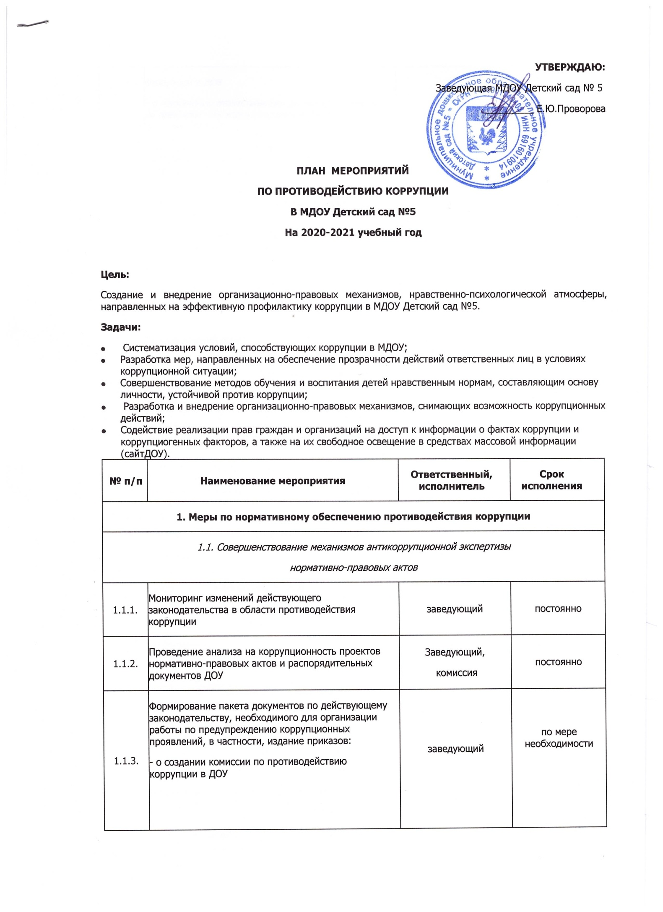

|  |  |  |  |
| --- | --- | --- | --- |
|  | коррупции в ДОУ  *- о назначении ответственного должностного лица за профилактику коррупционных и иных правонарушений;*  *- о создании рабочей группы для разработки Положения о кодексе этики и служебного поведения работников учреждения;*  *- о создании комиссии по урегулированию споров между участниками образовательного процесса в учреждении.*  Разработка и утверждение Положения по противодействию коррупции  Создание пакета документов: Коррупции - НЕТ! |  |  |
| *1.2. Разработка системы мер, направленных на совершенствование осуществления руководства МДОУ Детский сад №5* | | | |
| 1.2.1. | Педагогический совет.  (вопрос 3:Утверждение плана мероприятий по противодействию коррупции в ДОУ на 2021-2022 гг.) | Председатель педсовета | август |
| 1.2.1. | Проведение оценки должностных обязанностей педагогических работников, исполнение которых в наибольшей мере подвержено риску коррупционных проявлений | заведующий | Октябрь 2021г. |
| 1.2.2. | Усиление персональной ответственности педагогических работников за неправомерно принятые решения в рамках служебных полномочий и за другие проявления бюрократизма | заведующий | Постоянно |
| 1.2.3. | Предоставление руководителем сведений о доходах, об имуществе и обязательствах имущественного характера | заведующий | апрель  2022г. |
| 1.2.4. | Рассмотрение вопросов исполнения законодательства в области противодействия коррупции, об эффективности принимаемых мер по противодействию «бытовой» коррупции на:  - совещаниях;  - Педагогических советах;  - общих собраниях Трудового коллектива;  - собраниях и конференциях для родителей.  Приглашение на совещания работников правоохранительных органов и прокуратуры | заведующий | в течение года  по мере необходимости |
| 1.2.5. | Привлечение к дисциплинарной ответственности педагогических работников,  не принимающих должных мер по обеспечению исполнения антикоррупционного законодательства | заведующий | по факту выявления |
| **2. Меры по совершенствованию управления в целях предупреждения коррупции** | | | |
| 2*.1. Организация информационного взаимодействия в целях предупреждения коррупции* | | | |
| 2.1.1. | Информационное взаимодействие руководителя ДОУ с подразделениями правоохранительных органов, занимающихся вопросами противодействия коррупции | заведующий | постоянно |
| *2.2. Совершенствование организации деятельности ДОУ*  *по размещению государственных заказов* | | | |
| 2.2.1. | Обеспечение систематического контроля выполнения условий муниципальных заданий и государственных контрактов | Заведующий | постоянно |
| 2.2.2. | Контроль за целевым использованием бюджетных средств в соответствии с  муниципальным заданием и  государственными контрактами | Заведующий | постоянно |
| *2.3. Регламентация использования имущества и ресурсов ДОУ* | | | |
| 2.3.1. | Организация систематического контроля за выполнением актов выполненных работ, актов списания в ДОУ | Заведующий, комиссия по списанию материальных запасов, Комиссия по противодействию коррупции | постоянно |
| 2.3.2. | Организация контроля, в том числе и общественного, за использованием и расходованием денежных средств ДОУ, имущества, финансово-хозяйственной деятельностью ДОУ, в том числе:  - законности формирования и расходования внебюджетных средств  в части родительской платы;  - Прозрачность распределения стимулирующей части фонда оплаты труда. | Заведующий,  комиссия,  Комиссия по противодействию коррупции    Комиссия по распределению стимулирующих выплат | постоянно |
| *2.4. Обеспечение прав граждан на доступность к информации*  *о системе образования ДОУ* | | | |
| 2.4.1. | Использование телефона «горячей линии» в целях выявления фактов вымогательства, взяточничества и других проявлений коррупции, а также для более активного привлечения общественности к борьбе с данными правонарушениями. Организация личного приема граждан администрацией ДОУ. | заведующий | постоянно |
| 2.4.2. | Представление общественности публичного доклада о деятельности ДОУ за календарный год | заведующий | по плану  ежегодно |
| 2.4.3. | Информирование родителей (законных представителей) о правилах приема в ДОУ | заведующий | постоянно |
| 2.4.4. | Обеспечение наличия в ДОУ уголка потребителя образовательных услуг, журнала обращений | заведующий | начало  учебного года |
| 2.4.5. | Проведение ежегодного опроса родителей (законных представителей) воспитанников с целью определения степени их удовлетворенности работой ДОУ, качеством предоставляемых образовательных услуг | Заведующий,  воспитатели | Начало или конец учебного года |
| 2.4.6. | Активизация работы по организации органов самоуправления, обеспечивающих общественно-государственный характер управления, обладающий комплексом управленческих полномочий, в том числе по участию в принятии решения о распределении выплат стимулирующего характера на заседании комиссии по установлению надбавок | заведующий  Комиссия по распределению стимулирующих выплат | постоянно |
| 2.4.8. | Организация и проведение социологического исследования среди родителей (законных представителей) воспитанников, посвященное отношению к коррупции («Удовлетворенность потребителей услуг качеством образования») | Заведующий,  воспитатели | ноябрь  2021г. |
| 2.4.9. | Размещение информации для работников и родителей «Это важно знать!» (по вопросам противодействия коррупции) на информационном стенде | Заведующий,  воспитатели | постоянно |
| 2.4.10. | Создание единой системы оценки качества воспитания и обучения с использованием процедур:  - аттестация педагогических и руководящих кадров;  - независимая экспертиза оценки воспитания и обучение;  - мониторинговые исследования в сфере образования;  - статистические наблюдения;  - самоанализ деятельности ДОУ;  - экспертиза инноваций, проектов образовательных и учебных программ, инновационного опыта педагогов;  - создание системы информирования о качестве образования в ДОУ;  - создание единой системы критериев оценки качества воспитания и обучения (результаты, процессы, условия) | Заведующий,  Комиссия по противодействию коррупции | постоянно |
| 2.4.11. | Организация и проведение мероприятий, посвященных Международному дню борьбы с коррупцией (09 декабря), направленных на формирование в обществе нетерпимости к коррупционному поведению | Заведующий | декабрь  2021г. |
| 2.4.12. | Проведение месячника гражданской и правовой сознательности «Мой выбор» (в т.ч. проведение занятий по правам ребенка в средней, старшей - подготовительной группах, тематических конкурсов среди воспитанников, чтение художественной литературы о долге, совести, совестливости: В Осеева « Синие листья», Л.Н. Толстой « Старый дед и внучек», сказка « Лиса и козел», решение игровых проблемных ситуаций: «Можно и нельзя», «Упорство и упрямство», « Как прожить без ссор?», бесед: «Правила поведения в детском саду», «Что такое хорошо? Что такое плохо?» и др., общего родительского собрания) | Заведующий,  воспитатели | декабрь  2021г. |
| 2.4.13. | Изготовление памяток для родителей («Если у Вас требуют взятку», «Это важно знать!» и т.п.) | Заведующий,  воспитатели | По плану воспитателя |
| 2.4.14. | Проведение выставки рисунков воспитанников ДОУ «Я и мои права» | воспитатели | По плану воспитателя |
| 2.4.15. | Усиление контроля за недопущением фактов незаконного сбора средств с родителей (законных представителей) воспитанников в ДОУ | заведующий | постоянно |
| 2.4.16. | Организация систематического контроля за выполнением законодательства о противодействии коррупции в ДОУ при организации работы по вопросам охраны труда | Заведующий,  Комиссия по противодействию коррупции | постоянно |
| 2.4.17. | Ведение постоянно действующего раздела «Противодействие коррупции» на официальном сайте ДОУ | ответственный за официальный сайт | постоянно |
| 2.4.18. | Размещение на официальном сайте ДОУ публичного отчета о деятельности ДОУ за 2020-2021 уч. год | ответственный за официальный сайт | Май- август  2022г. |
| *2.5. Совершенствование деятельности сотрудников ДОУ* | | | |
| 2.5.1. | Обеспечение наличия в ДОУ Журнала учета сообщений о совершении коррупционных правонарушений работниками ДОУ | Заведующий,  Комиссия по противодействию коррупции | постоянно |
| 2.5.2. | Разработка приказа о порядке обработки поступающих в ДОУ сообщений о коррупционных проявлениях | заведующий | по мере необходимости |
| 2.5.3. | Осуществление экспертизы жалоб и обращений граждан, поступающих через системы общего пользования (почтовый, электронный адреса, телефон) на действия (бездействия) руководителя и сотрудников ДОУ с точки зрения наличия сведений о фактах коррупции и организации их проверки | Заведующий,  Комиссия по противодействию коррупции | постоянно |
| 2.5.4. | Организация проверок деятельности сотрудников ДОУ на основании обращений граждан о фактах коррупционных проявлений. | заведующий | по мере необходимости |
| 2.5.5. | Анализ причин и условий, способствующих совершению правонарушений, создающих условия для коррупции и коррупционных правонарушений | заведующий | по мере необходимости |
| 2.5.6. | Обеспечение соблюдения сотрудниками ДОУ правил, ограничений и запретов в связи с исполнением должностных обязанностей, а также ответственности за их нарушения.  Подготовка памяток для сотрудников ДОУ об ограничениях, запретах в их деятельности. | заведующий | постоянно |
| 2.5.7. | Информирование сотрудников ДОУ об изменениях в действующем законодательстве в сфере муниципальной службы, в сфере образования | заведующий | постоянно |
| *2.6. Меры по повышению профессионального уровня педагогических кадров ДОУ*  *и правовому просвещению* | | | |
| 2.6.1. | Организация проведения семинара этического характера среди сотрудников ДОУ | заведующий  воспитатель | Август 2022г. |